西北师范大学关于2025年秋季学期学位课程线下面授及考试相关工作的通知：
各位同学们大家好，接院校通知，为做好2025年秋季学期学位课程教学及考试工作，现将相关事宜通知如下：
一、2024级专升本学生部分学位课程线下面授工作安排
- 线下面授安排

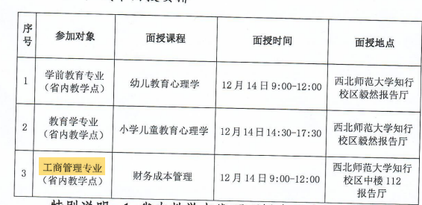

- 上课准备：笔记本、黑色中性笔。
注意：线下面授教学期间，学生须及时签到，签到情况将纳入平时成绩。请同学们积极按时参加！

二、2024级专升本学生学位课程考试安排
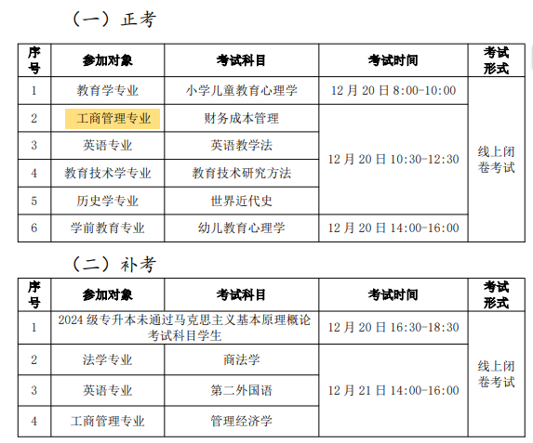
三、2025级专升本学生学位课程考试工作安排
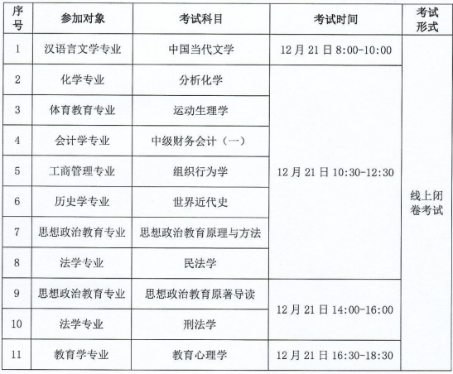

注意：
学位课程线上考试，对应层次专业学生必须都参加！！！不论是否申请学位证！！！请所有同学务必重视，认真对待，争取一次就及格！！！尤其是需要申请学位证的同学，不仅及格争取拿高分！！！
线上考试课程若有挂科将无法按时毕业（延期毕业一年），请务必引起重视！！！

